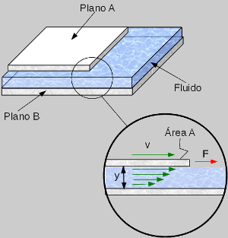**VISCOSIDAD Y FLUJO SANGUINEO**

La viscosidad de un fluido es una medida de su resistencia a las deformaciones graduales producidas por tensores cortantes o tensores de tracción en un fluido. Por ejemplo: La miel tiene una viscosidad dinámica mucho mayor que la del agua. La viscosidad dinámica de la miel es 70 centipoises y la viscosidad dinámica del agua es 1 centipoise a temperatura ambiente.

La viscosidad es una propiedad física característica de todos los fluidos, la cual emerge de las colisiones entre las partículas del fluido que se mueven a diferentes velocidades, provocando una resistencia a su movimiento según la Teoría cinética. Cuando un fluido se mueve forzado por un tubo liso, las partículas que componen el fluido se mueven más rápido cerca del eje longitudinal del tubo, y más lentas cerca de las paredes. Por lo tanto, es necesario que existan unos tensores cortantes para sobrepasar la resistencia debida a la fricción entre las capas del líquido y la condición de no deslizamientoen el borde de la superficie, y que el fluido se siga moviendo por el tubo de rugosidad mínima. En caso contrario, no existiría el movimiento.

Un fluido que no tiene viscosidad es un superfluido. Ocurre que en ciertas condiciones el fluido no posee la resistencia a fluir o es muy baja y el modelo de viscosidad nula es una aproximación que se verifica experimentalmente.

La viscosidad de algunos fluidos se mide experimentalmente con viscosímetros y reómeros .La parte de la [física](https://es.wikipedia.org/wiki/F%C3%ADsica) que estudia la deformación debido a esfuerzos externos en los fluidos es la [reología](https://es.wikipedia.org/wiki/Reolog%C3%ADa). Los esfuerzos internos son las reacciones que se generan por la fricción existente entre las capas de fluido.

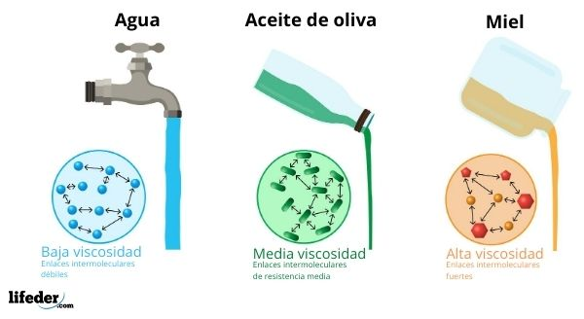Solo existe en líquidos y gases (fluidos). Se representa por la letra griega *μ*. Se define como la relación existente entre el gradiente negativo de velocidad local que es la fuerza impulsora para el transporte de cantidad de movimiento, y el flujo neto de cantidad de movimiento que es la relación entre el esfuerzo cortante y el área de placa que atraviesan las moléculas.

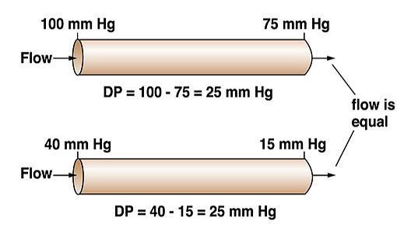Un fluido se desplaza en el interior de un tubo cuando la presión en el inicio es superior a la existente al final del tubo, moviéndose desde una zona de mayor presión a una de menor presión. El flujo o caudal depende directamente del gradiente o diferencia de presión entre esos dos puntos e inversamente de la resistencia, en una relación similar a la de Ohm para los circuitos eléctricos.

**Tipos de fluido**

* **Flujo laminar**

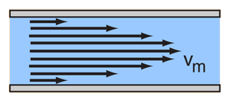En condiciones fisiológicas el tipo de flujo mayoritario es el denominado flujo en capas o laminar. El fluido se desplaza en láminas coaxiales o cilíndricas en las que todas las partículas se mueven sin excepción paralelamente al eje vascular. Se origina un perfil parabólico de velocidades con un valor máximo en el eje o centro geométrico del tubo.

* **Flujo turbulento**

En determinadas condiciones el flujo puede presentar remolinos, se dice que es turbulento. En esta forma de flujo el perfil de velocidades se aplana y la relación lineal entre el gradiente de presión y el flujo se pierde porque debido a los remolinos se pierde presión.

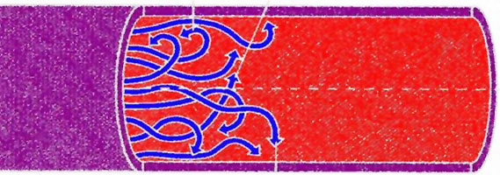Laura Rivera 10A